Аипова: ГУСТ усилит контроль за содержанием и чистотой пляжей Подмосковья в купальный сезон

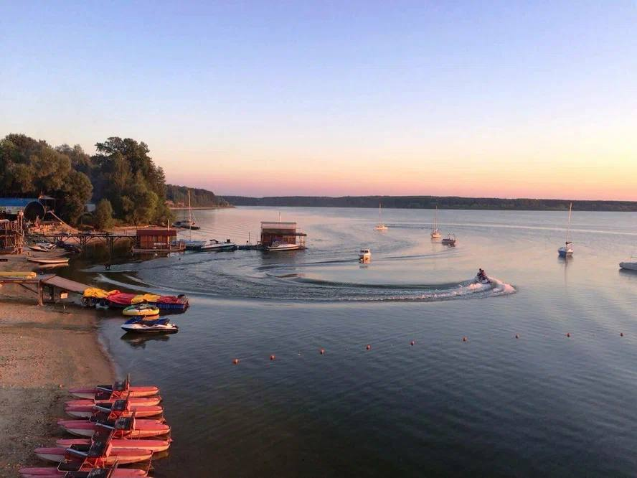

Подмосковные пляжи имеют популярность не только у жителей Московской области, но и у жителей столицы. Инспекторы Главного управления содержания территорий Московской области продолжают вести мониторинг пляжей и мест отдыха у воды. Регулярная проверка территорий будет осуществляться на протяжении всего сезона.

- На сегодняшний день ГУСТ повторно проверил 179 пляжей и объектов отдыха у воды, и проверки продолжаются. Только за сегодня были проинспектированы 42 территории, где было выявлено 11 нарушений. Чаще всего это были не покошенная трава, мусор на территории и ненадлежащее состояние малых архитектурных форм. Все выявленные нарушения уже занесены нашими инспекторами в приложение АИС МДП на платформе СКПДИ. Мы продолжим следить, чтобы остальные нарушения также оперативно устранили, – пояснила руководитель Главного управления содержания территорий Московской области в ранге министра Светлана Аипова.

По данным Министерства благоустройства МО, всего в Подмосковье 212 пляжей и зон отдыха. Информацию по ним можно найти на специально сформированной карте.

Карта пляжей:
https://yandex.ru/maps/213/moscow/?from=mapframe&ll=37.813787%2C55.678146&mode=usermaps&source=mapframe&um=constructor%3A37aa146797fc34371a52ca3dd4f38ab6901effaa36c5fa49cff4321f886ca58f&utm_source=mapframe&z=8

Источник фото: https://360tv.ru/

Пресс-служба Главного управления содержания территорий Московской области, почта: gustmosobl@mail.ru, cайт: https://gust.mosreg.ru

https://t.me/revizorro_mo
https://vk.com/gustmo

